【师德讲坛】安全应急学院举办师德讲坛活动时间：2024-10-14

为进一步加强学院师德师风建设，引导全体教师自觉对照师德师风标准落实立德树人根本任务，10月10日下午，安全应急学院在学校东风厅举办师德讲坛活动。本次讲坛邀请学院杨青教授作专题报告，学院全体教师和部分学生代表参加学习。讲坛由院党委书记曲帅锋主持。

杨青教授以《弘扬教育家精神 争做大先生》为题，结合自身成长发展及教育教学的丰富经历，从为人师表、勤学笃行、追求卓越等三个方面进行了精彩报告。杨青教授分享了其在教学工作实践中系统总结出的“五多一加强”育人模式，使现场教师深受启发。报告过程中，杨青教授与参会师生积极互动，共同探讨如何“弘扬教育家精神，争做大先生”这一重要问题。他指出建设教育强国需要依靠每一位教师的力量，希望全体教师不忘初心，坚守使命，用心用情做好教书育人工作。

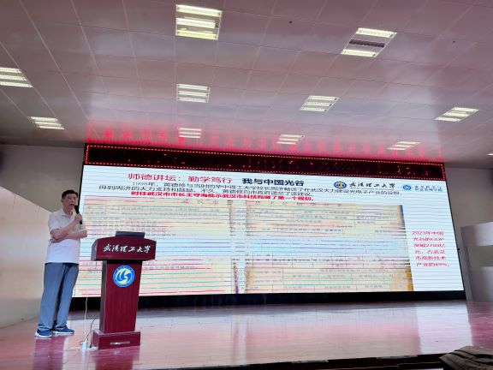

院党委书记曲帅锋在总结发言中表示，杨青教授深入浅出地阐述了自身关于师德师风建设工作的思考与经验，很有启发意义。他强调，教师发展，师德为要。学院全体教职工要坚持以德立身、以德立学、以德施教、以德育德，牢记立德树人的崇高使命，坚守教育报国的初心，在今后教学工作中，严守师德师风底线，不断创新教学方法，为全力推动学院教育教学工作高质量发展而努力。

通讯员：李晓梅 审稿人：曲帅锋

